Социальный проект ЮИД «НАШИХ ВИДНО!»
В рамках социального проекта НАШИХ ВИДНО!» и в рамках проведения Всероссийского конкурса, посвященного 45-летию создания отрядов ЮИД, «ЮИД - вчера, сегодня, завтра!» прошла встреча инспектора ГИБДД (ГАИ) МО МВД России «Березовский» старшего лейтенанта полиции Батура А.А. со школьниками, их родителями, педагогами и сотрудниками Маганской школы.
Своё НОУ-ХАУ в проведении акции предложили дети ЮИД «Желтый огонек» и детского кинологического клуба «ДОЗОР», которые работают в школе пятый год.
«Дозорные» порекомендовали амуницию для дрессировки и транспортировки собак дополнять светоотражающими элементами. Безопасность юного кинолога напрямую зависит и от безопасности его подопечного. Гуляет собака или просто передвигается по обочине, её нужно обезопасить от транспорта и в темное время суток.
Предела фантазии у детей нет. Йоркширского терьера Жозефа, его юная хозяйка Алина Шостина одела в искусно вышитую фрагментами жилетку со светоотражением, а четырёхмесячного алабая Жагиру её хозяйка Варвара Симонова снабдила ошейником со светоотражающей лентой по всей его длине. Так же поступили и владельцы немецких овчарок Данил Сабанцев и Захар Минчик. Шестиклассница Кристина Шестакова пришла на мероприятие со своим пекинесом «просто посмотреть», а стала обладателем блестящего ошейника.
Инициатива «дозорных» понравилась детям, и пока мероприятие плавно перешло в школьную аудиторию, к общей группе юных кинологов с собаками подтянулись ещё четверо инициативных детей: Гончарова Александра, Перунова Виктория, Крылова Яна и Мжельский Егор. Каждый ребёнок желал обезопасить своего четвероногого друга очень простым и надежным способом - прикрепить к его личным вещам светоотражатель.
Своё видение безопасности на дороге показала инспектору ГИБДД и молодая мама – Ксения Бобронникова со своим годовалым сынишкой Сашей. Коляска была снабжена светоотражателями и рука молодой матери, граничащая с проезжей частью тоже была обрамлена световым браслетом.
Завершилось мероприятие, в котором приняли участие педагоги, родители, ЮИДовцы и «дозорные» просмотром видеосюжета. Затем члены Совета Безопасности вместе с родителями и инспектором ГИБДД (ГАИ) МО МВД России «Березовский» старшим лейтенантом полиции Батура А.А подвели результаты конкурса рисунков «Я яркий и заметный!», где изобразили своих братьев меньших со световозвращающими элементами.
Хотелось бы напомнить всем прописную истину: «Безопасность стоит дорого, но она того стоит!». Не экономьте на безопасности!
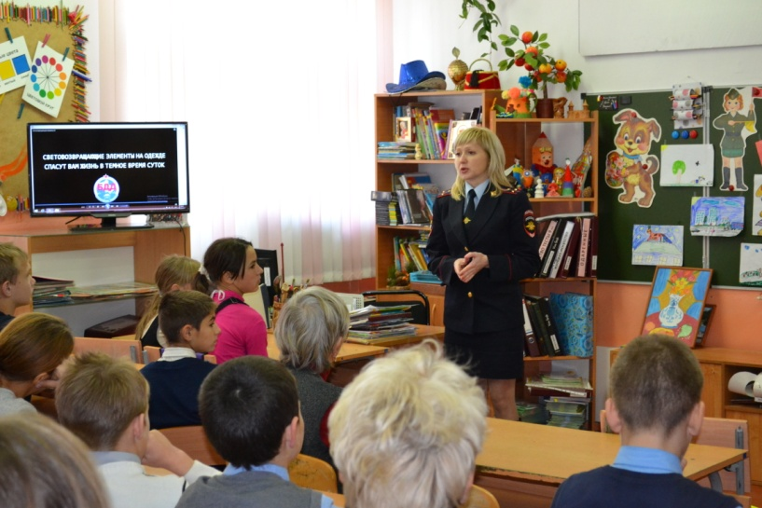
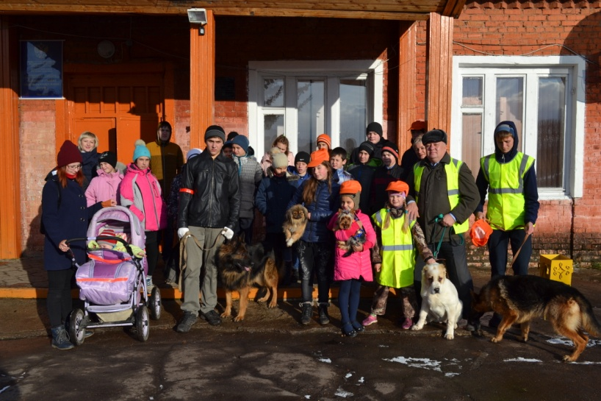
Сергей Симонов – директор Маганской школы, руководитель детского кинологического клуба «ДОЗОР»

